Walther von der Vogelweide

Walther von der Vogelweide war einer der wichtigsten Dichter des Mittelalters. Es wird vermutet, dass er um 1170 am Vogelweiderhof in Lajen geboren wurde.
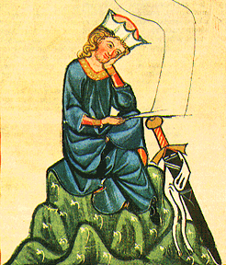
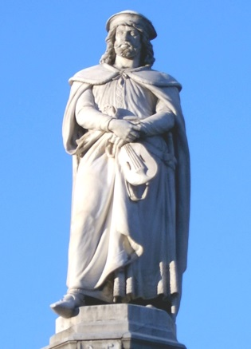
Als Minnesänger wanderte Walther von der Vogelweide von Burg zu Burg und trug seine gefühlvollen Gedichte und Lieder vor. Unter “Minne“ versteht man die verehrende Liebe zu einer Edeldame. Wie alle Minnesänger war er auf jeder Burg ein gern gesehener Gast. Die Burgbewohner lauschten aufmerksam seinen Worten und Liedern, die er auf seiner Laute begleitete. Vieles wusste er zu singen und zu erzählen. Walther von der Vogelweide war einer der ersten Sänger, der auch politische Themen besang. Seine Lieder und Verse sind in allen deutschen Ländern berühmt geworden. Walther von der Vogelweide starb 1230.
Ich saß auf einem Steine:
Und schlug ein Bein über das Andere.
Darauf stützte ich den Ellenbogen.
Ich hatte in meiner Hand geschmiegt.
Das Kinn und meine eine Wange.
Statue von Walther von der Vogelweide in Bozen.
Da dachte ich mir lange, wie man auf dieser
Welt zu leben habe.
Doch keinen Rat konnte ich mir geben wie man 3 Dinge erwerben könne, ohne dass eines von ihnen verloren ginge.
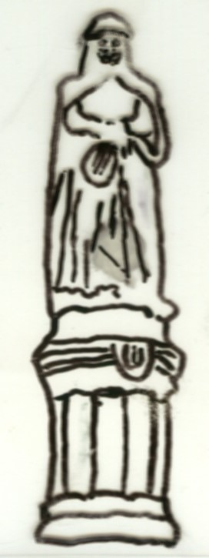

- Wann lebte Walther von der Vogelweide?
- Was war Walther von der Vogelweide?

